北京市平谷区2015年初中毕业会考暨初三统练（二）
语文试卷
一、基础·运用（共23分）
（一）选择。下列各题均有四个选项，其中只有一个符合题意。选出答案后在答题卡上用铅笔把对应题目的字母涂黑涂满。(共10分)
1.阅读下面的文字，完成第（1）-（4）题。（共8分）
月亮是中国文人最青睐的自然天体之一。自然美是月亮文化的基本内涵，素月流天，它的圆满丰盈，抑或残缺不全，都给人们以美感享受，月亮的这种自然美使古今无数文人为之倾倒； 而月亮的清幽明亮、（chéng）明皎洁，似乎也颇迎合人们含蓄温婉、清澈高洁的精神 ① ，所以月亮是中国传统文化中最有文学韵味的文化符号之一。随着远古以来先民对月亮文化的解读， ② ，对其认识也日渐丰富深刻。民间还因月亮文化而衍生出中秋节、月亮节、拜月等百余种风俗，可以说，月亮文化是中国传统文化中最重要、最丰富、最美丽的文化之一，月亮也成为最美的文化符号之一。在中国古代文学中描述月亮自然美、哲学美的作品不计其数； 同是一轮月，文人（jiàn）赏其美与借之寄托情怀，僧家则寓佛法禅机于其中，哲学家则从中 ③ 宇宙人生的奥秘。
中国古代文学中很早就出现了月亮意象，可谓联想丰富，色彩缤纷，意蕴丰厚。关于月亮的神话故事“嫦娥奔月”更是家喻户晓。与月亮相关的诗词文学作品浩若烟海。如：与月亮相关的诗文“明月松间照，清泉石上流”；对联“仲秋赏月名泉畔，元夜吟风古寺前”；谜语“画时圆，写时方，冬天短，夏天长”等数不胜数。
- 文中加点字的注音和依据拼音写汉字全都正确的一项是 （2分）
A.倾倒（qǐng） 皎洁（jiāo） 橙明
B.倾倒（qīng） 皎洁（jiǎo） 鉴赏
C.倾倒（qǐng） 皎洁（jiāo） 澄明
D.倾倒（qīng） 皎洁（jiǎo） 签赏
（2）根据语意，依次在横线①②③处填入词语、句子，最恰当的一项是（2分）
A. 追求 不断赋予月亮以哲学内涵和情感积淀 追寻
B. 追寻 不断赋予月亮以情感积淀和哲学内涵 追求
C. 追求 不断赋予月亮以情感积淀和哲学内涵 追寻
D. 追寻 不断赋予月亮以哲学内涵和情感积淀 追求
- 月亮文化具有典型的神话意蕴。关于月亮的神话故事“嫦娥奔月”家喻户晓，除此之
外，下面的神话故事中与月亮有关的一项是（2分）
A.精卫填海 B.夸父逐日 C.女娲补天 D.吴刚折桂
- 成语是中华民族文化的精华，它的来源十分丰富。下面有关月亮的成语出自历史典故
的一项是（2分）
A.海底捞月 B.闭月羞花 C.月明星稀 D.众星捧月
2.在我国五千年的传统文化发展中，产生了很多的传统节日和习俗，这些都是中华民族灿烂文化的表现。下面4幅图展示的都是传统节日的习俗，请选出不是元宵节习俗的一项（2分）
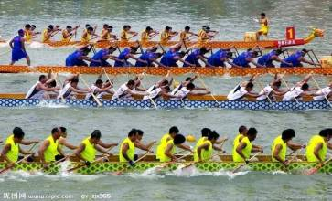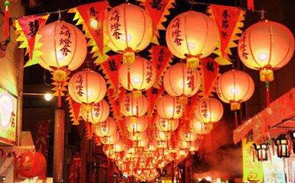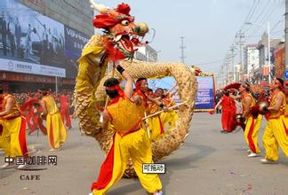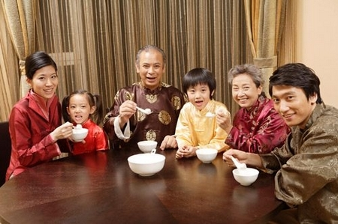
A B D C
（二）补写（2分）
3.下面是一副有关传统节日的对联的上联，请补写出跟月亮有关的传统节日的下联，并用规
范的正楷抄写在答题卡的田字格中。（2分）
上联：五月端阳春穗黄 下联：
（三）填空（共11分）
4．默写（共6分）
（1）左牵黄，右擎苍， ，千骑卷平冈。 （苏轼《江城子·密州出猎》）（1分）
（2）无可奈何花落去， 。 （晏殊《浣溪沙·一曲新词酒一杯》）（1分）
（3）《望岳》中的“ , ”与《登飞来峰》中的“不畏浮云遮望眼，只缘身
在最高层”有异曲同工之妙。（2分）
（4）月亮文化具有深厚的象征意蕴。请写出你积累的古诗中以“月亮”为意象，表达诗人
思乡之情的诗句 ， 。（不能填上面语境中出现过的诗句）（2分）
5.名著阅读（共5分）
元宵节是我国的传统节日，历来文学作品中，就有许多关于描写元宵节的佳作。《三国演义》中的“元宵节”讨伐国贼，五臣死节最悲惨。元宵之夜，许都城 ① （情节），可谓是古代最悲惨的元宵节。《水浒传》中的“元宵节”刀光剑影，打打杀杀最热闹。其中一个故事描写的是大名府的元宵节， ② （人名）火烧翠云楼、吴用智取大名府，从中可以看出吴用 ③ 的性格特征。《西游记》中的“元宵节”火树银花，异国风情最出彩。 ④ （地名）元宵节，唐僧师徒四人进城观看灯会。青龙山玄英洞的三个妖精化作一阵清风将唐僧摄到洞中。于是， ⑤ （情节），师徒四人得以继续前往西天取经。
二、文言文阅读（共12分）
阅读下面两段文字，完成第6-9题。
【甲】于是入朝见威王，曰：“臣诚知不如徐公美。臣之妻私臣，臣之妾畏臣，臣之客欲有求于臣，皆以美于徐公。今齐地方千里，百二十城，宫妇左右莫不私王，朝廷之臣莫不
畏王，四境之内莫不有求于王。由此观之，王之蔽甚矣！”
王曰：“善。”乃下令：“群臣吏民能面刺寡人之过者，受上赏；上书谏寡人者，受中赏；能谤讥于市朝，闻寡人之耳者，受下赏。”令初下，群臣进谏，门庭若市；数月之后，时时而间进；期年之后，虽欲言，无可进者。 （节选自《邹忌讽齐王纳谏》）
【乙】孙叔敖为楚令尹，一国吏民皆来贺。有一老父衣粗衣冠白冠后来吊①。孙叔敖正衣冠而见之，谓老人曰：“楚王不知臣之不肖②，使臣受吏民之垢③，人尽来贺，子独后吊，岂有说乎？”父曰：“有说。身已贵而骄人者民去也，位已高而擅权者君恶之，禄已厚而不知足者患处之④。”孙叔敖再拜曰：“敬受命，愿闻余教。”父曰：“位已高而意益下⑤，官益大而心益小，禄已厚而慎不敢取。君谨守此三者，足以治楚矣！”（选自《贾谊集》）
【注释】
①吊：慰问、吊唁。②肖：品行不好。 ③垢：谦虚的说法，意为担任楚国的宰相。④患处之：患祸隐伏在那里。⑤意益下：越把自己看得低。
- 下列句中加点词的意思相同的一项是（ ）（2分）
A.入朝见威王 孙叔敖正衣冠而见之
B.皆以美于徐公 一国吏民皆来贺
C.闻寡人之耳者 愿闻余教
D.朝服衣冠 老父衣粗衣冠白冠
7.解释下列句中加点词的意思。 （2分）
（1）期年之后 期年：
（2）身已贵而骄人者民去也 去：
8.用现代汉语翻译下面句子。（4分）
（1）群臣吏民能面刺寡人之过者，受上赏。 翻译：
（2）位已高而擅权者君恶之。 翻译：
9.邹忌向齐王、“老父”向孙叔敖进言分别用了什么方法？在与人交往中，你更欣赏哪一种？请说说理由。（4分）
答：
- 现代文阅读（共35分）
（一）阅读《鹤》，完成第10-13题。（共13分）
鹤
陆蠡
一个初冬的薄暮，弟弟气喘吁吁地从外边跑进来，告诉我邻哥儿捉得一只鸟，长脚尖喙，头有缨冠，羽毛洁白。“大概是白鹤吧。”他说。他的推测是根据书本上和商标上的图画，还掺加一些想象的成分。我们从未见过白鹤，但是对于鹤的品性似乎非常明了：鹤是清高的动物，鹤是长寿的动物，鹤是能唳的动物，鹤是善舞的动物，鹤象征正直，鹤象征淡泊……鹤是隐士的伴侣，帝王之尊所不能屈的……
当我们看见它的时候，它的脚上系了一条粗绳，被一个孩子牵在手中，翅膀上殷然有一滴血痕，染在白色的羽毛上，他们告诉我这是枪伤。瞧它那种耿介不屈的样子，一任孩子们挑逗，一动也不动，我们立刻便寄予很大的同情。我便请求他们把它交给我们豢养，答应他们随时可以到我家里观看，只要不伤害它。大概他们玩得厌了，便毫不为难地应允了。
我们兴高采烈地把受伤的鸟抱回来，放在院子里。复拿水和饭粒放在它的面前。看它不饮不食，料是惊魂未定，所以便叫跟来的孩子们跑开，让它孤独地留在院子里。
第二天一早，我们便起来观看这成为我们豢养的鸟。它的样子的确相当漂亮，瘦长的脚，走起路来大模大样，像个“宰相步”。它的头上有一簇缨毛，略带黄色，尾部很短。只是老是缩着头颈，用金红色的眼睛斜看着人。
昨晚放在盂里的水和饭粒，仍是原封不动。鹤是吃什么的呢？人们都不知道，书本上也不曾提起。“从它的长脚着想，它应当是吃鱼的。”弟弟也赞同我的意见。我们把鱼放在它的前面，看它仍是趑趄踌躇，便捉住它，拿一尾鱼喂进去。看它一直咽下，并没有显出不舒服，知道我们的猜想是对的了，便高兴得了不得。而更可喜的，是隔了不久以后，它自动到水盂里捞鱼来吃了。
从此我和弟弟的生活便专于捉鱼饲鹤了。它渐渐和我们亲近，见我们进来的时候，便拐着长脚走拢来，向我们乞食。我们时常约邻家的孩子来看我们的白鹤，向他们讲些“鹤乘轩”“梅妻鹤子”的故事。受了父亲过分称誉隐逸者流的影响，羡慕清高的意思是有的，养鹤不过是其一端罢了。
我们始终不曾听到它长唳一声，不曾看到它做起舞的姿势。它的翅膀虽已痊愈，可是并没有飞扬他去的意思。一天舅父到我家里，在园中看到我们的鹤，他皱皱眉头说道：
“把这长脚鹭鸶养在这里干什么？”
“什么，长脚鹭鸶？”我惊讶地问。
“是的。长脚鹭鸶，书上称为‘白鹭’的。唐诗里‘一行白鹭上青天’的白鹭。”
“白鹭！”啊！我的鹤！
到这时候我才想到它怪爱吃鱼的理由，原来是水边的鹭啊！我失望而且懊丧了。我的虚荣心受了欺骗。我的“清高”，我的“风雅”，都随同鹤变成了鹭，成为可笑的题材了。舅父接着说：
“鹭肉怪腥臭，又不好吃。”
懊丧转为恼怒，我于是决定把这骗人的食客逐出，把假充的隐士赶走。我拳足交加地高声逐它。它不解我的感情的突变，徘徊瞻顾，不肯离开。我拿竹帘打它，打在它洁白的羽毛上，它才带飞带跳地逃走。我把它一直赶到很远，到看不见自己的园子的地方为止。
次晨踏进园子的时候，被逐的食客依然宿在原处。好像忘了昨天的鞭挞，见我走近时依然做出亲热的样子。这益发触了我的恼怒。我把它捉住，越过溪水，穿过溪水对岸的松林，复渡过松林前面的溪水，把它放在沙滩上，自己迅速回来。心想松林遮断了视线，它一定认不得原路跟踪回来的。果然以后几天内园子内便少了这位贵客了。
几天后路过一个猎人，他的枪杆上挂着一只长脚鸟。我一眼便认得是我们曾经豢养的鹭。这回子弹打中了头颈，已经死了。它的左翼上赫然有着结痂的创疤。我忽然难受起来，问道：
“你的长脚鹭鸶是哪里打来的？”
“就在那松林前面的溪边上。”
“鹭鸶肉是腥臭的，你打它干什么？”
“我不过玩玩罢了。”
“是飞着打还是站着的时候打的？”
“是走着的时候打的。它看到我的时候，不但不怕，还拍着翅膀向我走近哩。”
“因为我养过它，所以不怕人。”
“真的么？”
“它左翼上还有一个伤疤，我认得的。”
“那末给你好了。”他卸下枪端的鸟。
“不要，我要活的。”
“胡说，死了还会再活么？”他又把它挂回枪头。
我似乎觉得鼻子有点发酸，便回头奔回家去。恍惚中我好像看见那只白鹭，被弃在沙滩上，日日等候它的主人，不忍他去。看见有人来了，迎上前去，但它所接受的不是一尾鱼，而是一颗子弹。
（选自《美丽中国·自然卷》，人民文学出版社，2013年，有删改）
- 文中写了“鹤”的不同遭遇，表达了“我”不同的情感。阅读文章，完成下面表格。（4
分）
情节 | “我”的心理
想像“鹤” | ①
② | 快乐
逐“鹤” | ③
④ | 同情、自责
11.从文中两处画线句任选一句，结合语境分析体现了“我”怎样的心情。（4分）
（1）啊！我的鹤！ （2）“不要，我要活的。”
答：
12. “我”为什么会以白鹭为“鹤”？（3分）
答：
- 针对 “我”“世人”“猎人”对“鹤”的态度，以及“鹤”最后惨死的遭遇，请你提出一个问题，引起大家的思考。（2分）
答：
- 阅读下面的材料，完成第14-17题。（共12分）

（甲）
2014年南京青奥会赛会志愿者招募公告（节选）
2014年南京青奥会赛会志愿者总需求为1.8万人左右，主要在南京地区招募，以南京驻宁高校学生为主要来源。同时，面向全国部分省市自治区、港澳同胞、台湾同胞、海外华人华侨和留学生、外国人招募一定数量的赛会志愿者。赛会志愿者招募从2013年9月底开始至2014年6月结束。为了增强赛会志愿者组织工作的计划性和周密性，我们将分阶段、分步骤启动青奥会赛会志愿者的报名工作。
青奥会赛会志愿者基本条件：
（一）自愿参加南京青奥会赛会志愿服务；
（二）1995年12月31日(含)前出生，身体健康；
（三）遵守中国法律法规；
（四）能够参加赛前的培训及相关活动；
（五）能够在赛会期间承担相应岗位职责，在南京青奥组委安排的时间和岗位全程服务；
（六）母语为汉语的申请人应具备基本的外语交流能力，母语不是汉语的申请人应具备基本的汉语交流能力；
（七）具备志愿服务岗位必需的专业知识和技能。

（乙）
青奥会场馆和高校志愿者对接表（部分）
场馆 | 分场馆 | 对接高校志愿者
南京奥体中心[来源:Z|xx|k.Com] | 体育场 | 南京农业大学
南京奥体中心[来源:Z|xx|k.Com] | 体育馆 | 南京理工大学
南京奥体中心[来源:Z|xx|k.Com] | 游泳馆 | 南京理工大学
南京奥体中心[来源:Z|xx|k.Com] | 现代五项赛场 | 南京理工大学
南京体育学院 | 体育馆 | 南京体育学院
南京体育学院 | 中国网球学院 | 南京体育学院
青奥体育公园 | 小轮车赛场 | 南京审计学院
青奥体育公园 | 曲棍球场 | 南京审计学院
青奥体育公园 | 橄榄球场 | 南京审计学院
青奥体育公园 | 沙滩排球赛场 | 南京工业大学
金牛湖帆船赛场 |  | 南京海事学院
（丙）
南京地铁线路图
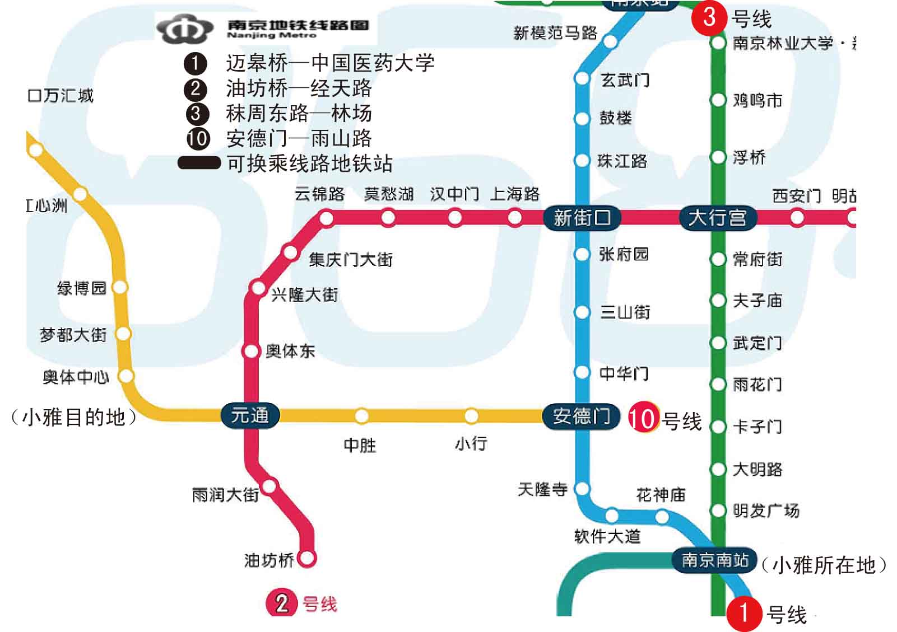
14．请根据甲文，解释下面两位报名者报名结果不同的原因。（2分）
17周岁的南京高中生周明，报名应聘青奥会志愿者，结果没能报上名；外国留学生保罗，在南京大学学习了两年的基础汉语，他应聘青奥会志愿者，顺利通过。
答：
15．根据“青奥会场馆和高校志愿者对接表”的内容填空。（4分）
青奥组委志愿者部在制定青奥会场馆与高校志愿者对接的具体方案时，考虑了多方面因素：考虑到高校志愿者到青奥会场馆交通就近便利，最典型的如安排 ① （高校名）志愿者到 ② （场馆名）；还考虑到发挥志愿者的专业知识技能，如安排 ③ （高校名）志愿者到 ④ （场馆名）。
- 小雅从上海乘高铁到达南京南站，她打算从南京南站坐地铁到奥体中心看青奥会体育比
赛。如果你是青奥志愿者，请你根据“南京地铁线路图”为小雅选择一条最近的地铁线
路到达奥体中心站。（3分）
答：
17.从三则材料来看，你认为青奥组委会应该对国内青奥志愿者开展哪些方面的培训？（3分）
答：
（三）阅读《文化是什么》，完成第18-20题。（共10分）
文化是什么
龙应台
①文化？它是随便一个人迎面走来，他的举手投足，他的一颦一笑，他的整体气质。他走过一棵树，树枝低垂，他是随手把枝折断丢弃，还是弯身而过？一只满身是癣的流浪狗走近他，他是怜悯地避开，还是一脚踢过去？电梯门打开，他是谦抑地让人，还是霸道地把别人挤开？一个盲人和他并肩路口，绿灯亮了，他会搀那盲者一把吗？他与别人如何擦身而过？他如何低头系上自己松了的鞋带？他怎么从卖菜的小贩手里接过找来的零钱？他，独处时，如何与自己相处？
②文化其实体现在一个人如何对待他人、对待自己、如何对待自己所处的自然环境。在一个文化厚实深沉的社会里，人懂得尊重自己—— ；人懂得尊重别人—— ；人懂得尊重自然—— 。
③胡兰成描写他所熟悉的江南乡下人。俭朴的农家妇女也许坐在门坎上织毛线、捡豆子，穿着家居的粗布裤，但是一见邻居来访，即使是极为熟悉的街坊邻居，她也必先进屋里去，将裙子换上，再出来和客人说话。穿裙或穿裤代表什么符号会因时代而变，但是认为“礼”是重要的──也就是一种对自己和对他人的尊重，在农妇身上显现的其实是一种文化的底蕴。何谓底蕴，不过就是，没有学问、不识字的也自然会知道的礼数，因为祖辈父辈代代相传，因为家家户户耳濡目染，价值观在潜移默化中于焉而形，就是文化。农妇或许不知道仲尼曾经说过“尔爱其羊，吾爱其礼”，但是她举手投足之间，无处不是“礼”。
④希腊的山从大海拔起，气候干燥，土地贫瘠，简陋的农舍错落在荆棘山路中，老农牵着大耳驴子自橄榄树下走过。他的简单的家，粉墙漆得雪白，墙角一株蔷薇老根盘旋，开出一簇簇绯红的花朵，映在白墙上。老农不见得知道亚里斯多德如何谈论诗学和美学，但是他在刷白了的粉墙边种下一株红蔷薇，显然认为“美”是重要的，一种对待自己、对待他人、对待环境的做法。他很可能不曾踏入过任何美术馆，但他起居进退之间，无处不是“美”。
⑤在台湾南部乡下，我曾经在一个庙前的荷花池畔坐下。为了不把裙子弄脏，便将报纸垫在下面。一个戴着斗笠的老人家马上递过来自己肩上的毛巾，说，“小姐，那个纸有字，不要坐啦，我的毛巾给你坐。”字，代表知识的价值，斗笠老伯坚持自己对知识的敬重。
⑥对于心中某种“价值”和“秩序”的坚持，在乱世中尤其黑白分明起来。今天我们看见的巴黎雍容美丽一如以往，是因为，占领巴黎的德国指挥官在接到希特勒“撤退前彻底毁掉巴黎”的命令时，决定抗命不从，以自己的生命为代价保住一个古城。梁漱溟在日本战机的炮弹在身边轰然炸开时，静坐院落中，继续读书，思索东西文化和教育的问题。两者后果或许不同，抵抗的姿态一致。
⑦对“价值”和“秩序”有所坚持，就是文化。对破坏这种“价值”和“秩序”有所抵抗，抵抗的力量所源。就是文化。 （文章有删改）

18.作者在文中举了很多例子来阐释“文化是什么”,纵观全文内容，分条列出文化的内涵。（4分）
答：
19. 根据破折号前的短句，第②段三处横线上应填入的语句顺序是（ ）。（2分）
①他不霸道，因为不霸道所以有道德
②他不苟且，因为不苟且所以有品位
③他不掠夺，因为不掠夺所以有永续的智能
A.①②③ B.①③② C．②①③ D．②③①
20.阅读文章，结合自己的生活体验，说说你认为“文化是什么”？（4分）
答：
四、作文（共50分）
（一）根据情境，按要求写作。（10分）
21. 从下列两道题中任选一题作文。
题一：为了拓展学生知识面，激发学生爱科学、学科学的热情，今年4月学校组织全体初三学生到中国科技馆开展社会大课堂活动。参观过程中学生们还积极动手动脑，参与各种实践活动，兴趣浓厚。请你向初一、二的弟弟妹妹介绍科技馆中的一件展品或你参加的一项活动过程及感受，以激发弟弟妹妹爱科学、学科学的热情。
题二：初中三年学习生活结束了，毕业前夕，班级召开毕业离别晚会，要求每位同学做一分钟即席发言，至少运用一种修辞方法。请你把即席发言稿写在作文答题卡上。
（二）根据题目，按要求写作。（40分）
22．从下列两道题中任选一题作文。
题目一：“雨露滋润禾苗壮”，植物生长离不开水分滋养，你的生命之树也离不开“雨露”的滋养，你的“雨露”也会让其他花朵绽放。请你以“雨露”为题目，写一篇文章。
题目二：请以“月宫狂欢夜”为题目，写一篇文章。
要求：
①将题目抄写在答题卡作文纸上。
②不限文体（诗歌除外）。
③字数在600——800之间。
④作文中不要出现所在学校的校名或师生姓名。

北京市平谷区2015年初中毕业会考暨初三统练（二）
语文试卷参考答案

一、基础·运用（共23分）
（一）选择 (共10分)
1．(1)B (2)C (3) D （4）B 2.A （共10分，每小题2分）
（二）补写（2分）
3. 答案示例：八月中秋月儿圆 （2分，跟月亮有关的传统节日，意思对即可）
（三）填空（共11分）
4.（1）锦帽貂裘 （2）似曾相识燕归来 （3）会当凌绝顶，一览众山小。
（4）示例一：举头望明月，低头思故乡。
示例二：海上生明月，天涯共此时。 （共6分， 每空1分，有错字不得分。）
5. ①尸横如山，血流成河 ②时迁 ③智慧多谋 ④ 天竺国 ⑤孙悟空同猪八戒、沙和尚与三个妖精进行了数场大战，解救出唐僧 （共5分，每空1分，①⑤空意思对即可）
二、文言文阅读（共12分）
6.B （2分）
7.（1）满一年 （2） 离开（共2分，每小题1分）
8.（1）所有大臣、官吏、百姓，能够当面批评我过错的人，得上等奖赏。（大臣们和各级官员及百
姓，能够当面指出我有错的地方的人，便能够得到上等的赏赐。）
- 地位已经很高但是擅弄职权的人，君主会厌恶他。（地位高而独揽大权的人，国君厌恶他。）
（共4分，每小题2分，意思对即可）
9. 邹忌运用设喻的方法进谏齐王。“老父”从反面讲道理（或直言不讳），向孙叔敖进言。
答案示例一：欣赏邹忌的做法。因为设喻的方法含蓄委婉又形象生动，让对方易于接受自己的
观点或意见。
答案示例二：欣赏“老父”的做法。因为直接陈述利害，可以产生“苦口良药”的劝说效果。
（共4分，方法2分，选择1分，理由1分，意思近即可）
三、现代文阅读（共35分）
（一） (共13分)
10. ①崇敬 ②养“鹤”③懊丧、恼怒 ④“鹤”毙命（共4分，每个要点1分，意思对即可）
11. （1）这句心理描写，体现了“我”的惊讶、失望和懊恼之情。当“我”还沉溺在自己养鹤的“风
雅”想象中时，突然得知这竟是“白鹭”，感觉“我”的虚荣心受了欺骗（自以为清高、风雅的
虚荣心也消失了），内心由失望、懊丧转为恼怒。
- 这句语言描写，既体现了“我”对猎人行为的怨恨，更体现了“我”的歉疚与自责之情。“白鹭”
因与“我”的亲近而误读了猎人的凶残，又因“我”的驱赶而遭猎人残杀，“我”因而自责与愧
疚。 （共4分，结合语境2分，心情2分，意思对即可）
12.“我”从未见过白鹭；只是根据书本上和商标上的图画推测和想象的；这只白鹭耿介不屈的样子
跟鹤清高的形象相似。（共3分。每个要点1分，意思对即可）
13.（2分）答案示例一：人类该怎样对待地球上的其他生物？
答案示例二：地球上的生物该有怎样的生活环境？
- （共12分）
14．周明没能报上名的原因是他是高中学还没达到规定年龄（或不是1995年12月31日(含)前出生的或是1995年12月31日后出生的）。保罗能取得报名资格是因为他在南京学生了两年的基础汉语，具备基本的汉语交流能力。（共2分，周明、保罗各1分）
15．①南京体育学院 ②南京体育学院 ③南京海事学院 ④金牛湖帆船赛场 （共4分，每空1分）
16．在南京南站坐地铁1号线到安德门站，然后换乘地铁10号线到终点站奥体中心
站。（共3分，换乘地点1分，换乘线路各1分）
17．①外语培训（礼仪培训）；②必需的专业知识和技能培训；③必需的生活技能培训，如读地图指路等。（共3分，一方面1分，答出三点即可）
（三）（共10分）
18.文化是对人、对己的尊重，文化是对自然环境的尊重，文化是对知识的尊重，文化是对“价值”
和“秩序”有所坚持。文化是对破坏“价值”和“秩序”有所抵抗。 （共4分，每个要点1分，答出四点即可）
19.C（共2分）
20.本题做答时应注意以下几点：首先明确“你认为最重要的一点”，可以从原文中某一方面选取，也可以是自己的观点；其次，要有自己对这一点的认识和分析，不能照抄原文；再次要有自己的生活实例，此实例必须和“这一观点”相匹配。（共4分，观点2分，认识、分析1分，生活实例1分）

四、作文（共50分）
（一）
21.评分标准：10分。内容7分，语言3分。
（二）
22.评分标准：40分。

作文评分标准
项目  等级 | 内容、表达（36分） | 说 明 |  | 书写（4分）
一类卷  （40—34） | 要求：符合题意，内容具体，中心明确；条理清楚，结构合理；语言通顺，有2处以下语病。  赋分范围：36—30分 | 以33分为基准分上下浮动，然后加书写项的得分。 |  | 4分
 |  |  |  | 书写工整，标点正确，错别字2个以下，格式规范。
二类卷  （33—29） | 要求：比较符合题意，内容比较具体，中心比较明确；条理比较清楚，结构比较合理；语言比较通顺，有3—4处语病。  赋分范围：29—25分 | 以27分为基准分上下浮动，然后加书写项的得分。 |  | 3分
 |  |  |  | 书写工整，标点大体正确，错别字3—4个，格式规范。
三类卷  （28—24） | 要求：基本符合题意，内容尚具体，中心基本明确；条理基本清楚，结构基本完整；语言基本通顺，有5—6处语病。  赋分范围：24—20分 | 以22分为基准分上下浮动，然后加书写项的得分。 |  | 2分
 |  |  |  | 字迹不够清楚，标点错误较多，错别字5—7个，格式大体规范。
四类卷  （23—0） | 要求：不符合题意，内容空洞，中心不明确；条理不清楚，结构不完整；语言不通顺，有7处以上语病。  赋分范围：19—0分 | 以13分为基准分上下浮动，然后加书写项的得分。 |  | 1—0分
 |  |  |  | 字迹潦草，难以辨认，标点错误很多，错别字8—10个，格式不规范。

说明：
1.字数不足600字，每少50字扣1分，最多扣3分。
2.作文中如出现所在学校的校名或师生姓名，从总得分中扣4分。

